Коллективная аппликация в развитии младших дошкольников.
Аппликация - очень популярный вид детского творчества.
А создание коллективных изделий воспитывают у младших дошкольников умение работать и созидать в коллективе. Работая над коллективной работой, каждый ребёнок может почувствовать себя успешным.
Вариантов техник, для коллективной аппликаций, которую использую в работе, разнообразна. Это и традиционная аппликация, и техника смятой бумаги и даже оригами.
И очень ярким моментом в данном виде творчества является то, что коллективные работы в нашем детском саду мы используем для дизайнерского оформления помещений детского сада.
Уважаемые коллеги представляю некоторые работы из своего опыта работы.

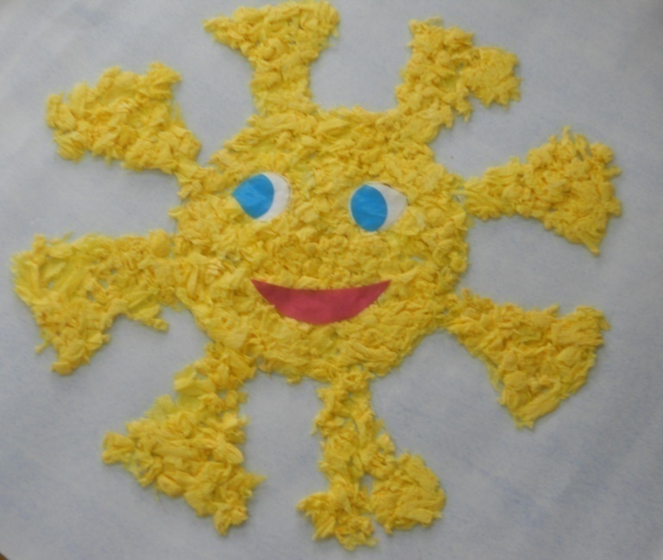
«Солнышко»- в технике смятых салфеток ( 1-я младшая группа).
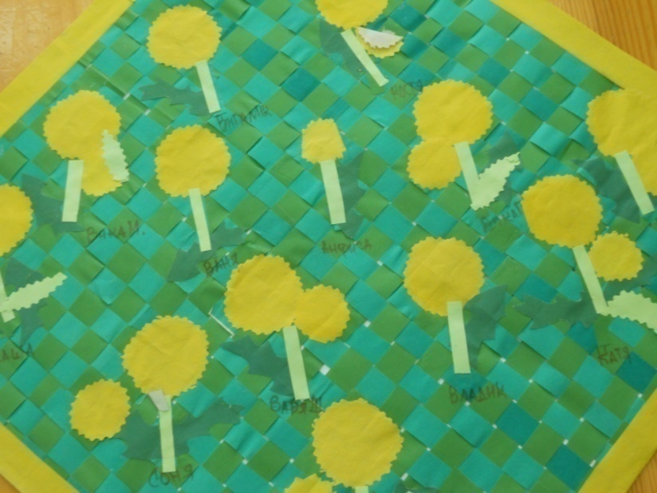
«Одуванчики на лугу». Аппликация из готовых форм (1-я младшая группа).
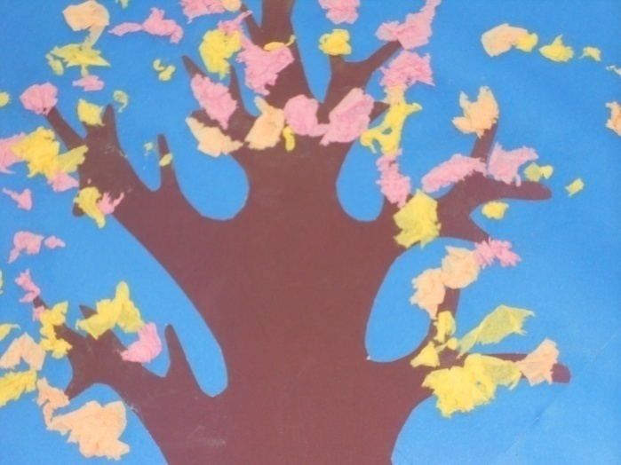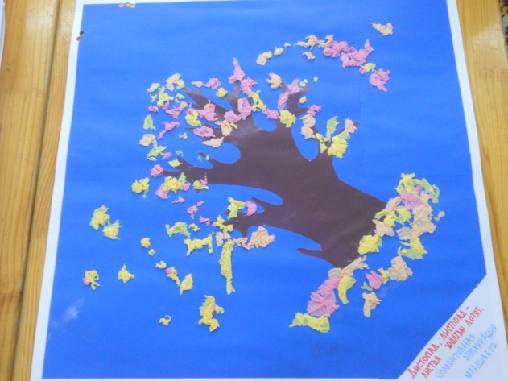
«Осеннее дерево» .Техника смятых салфеток ( 2-я младшая группа).

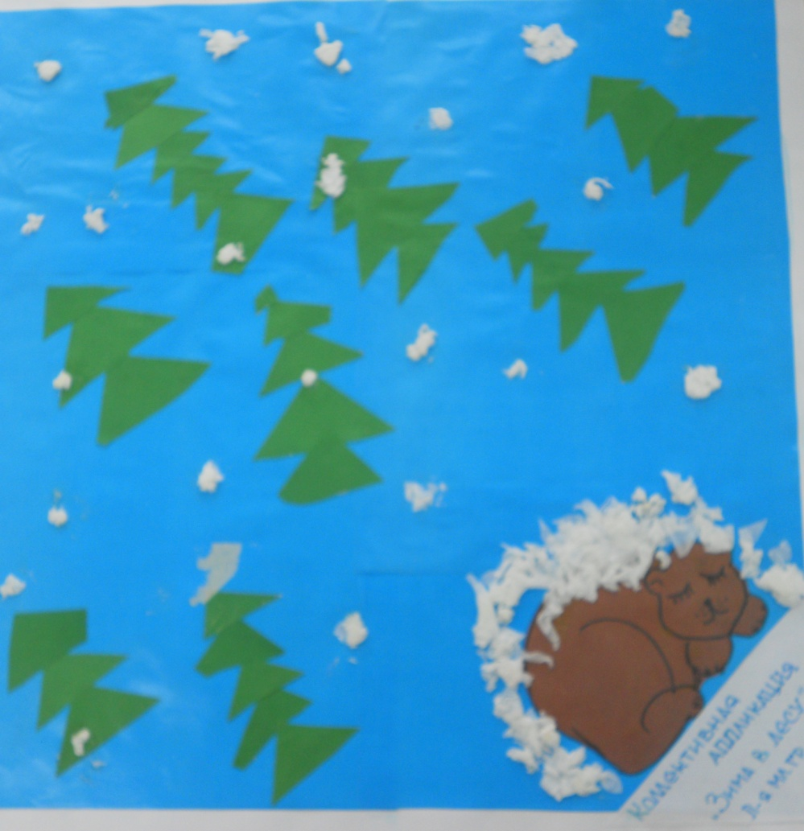
«Зима в лесу». Разные техники (2-я младшая группа).
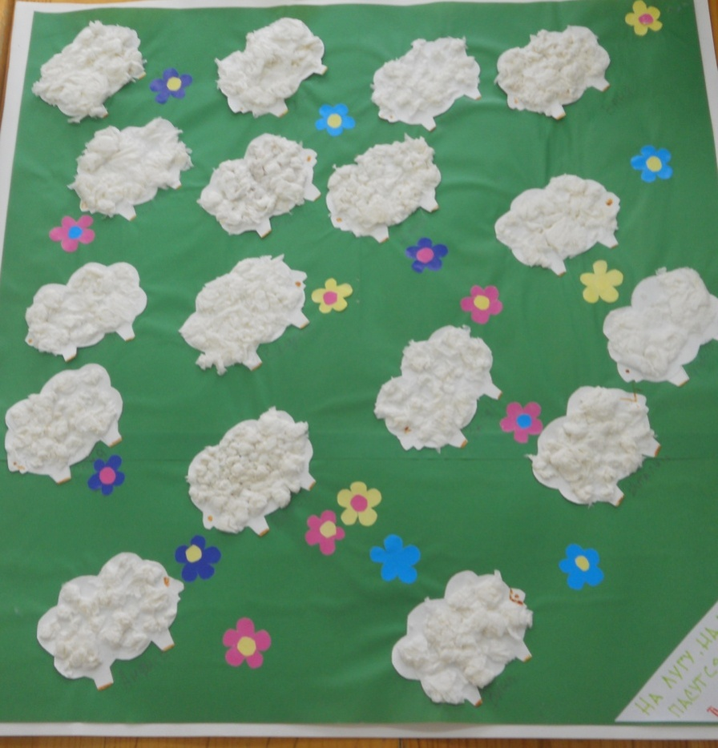
«На лугу, на лугу пасутся…». Техника приклеивания комочков салфеток на готовые формы (2-я младшая группа).
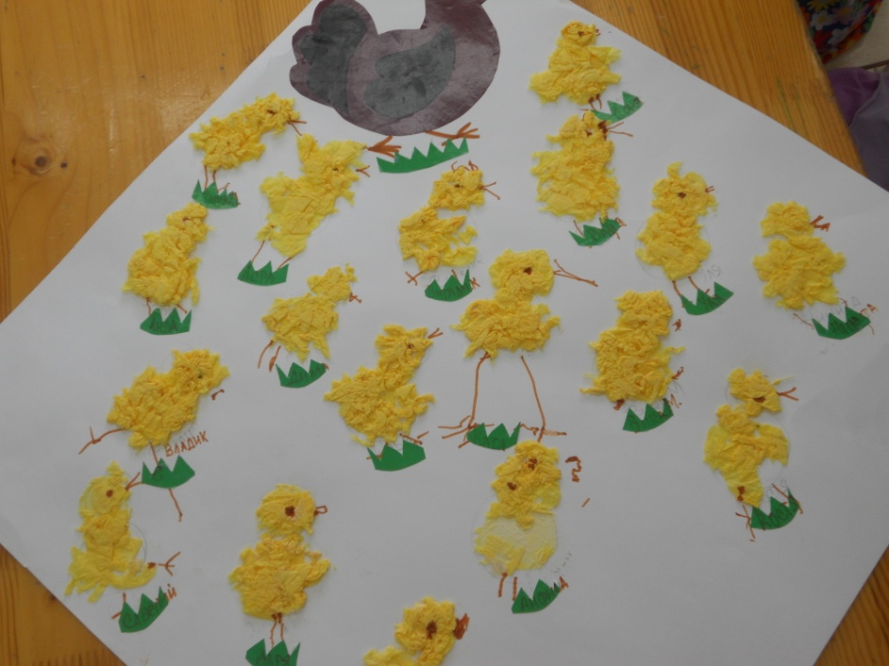
«Ко-ко-ко ко-ко-ко не ходите далеко!». Техника смятых салфеток
( 2-я младшая группа).
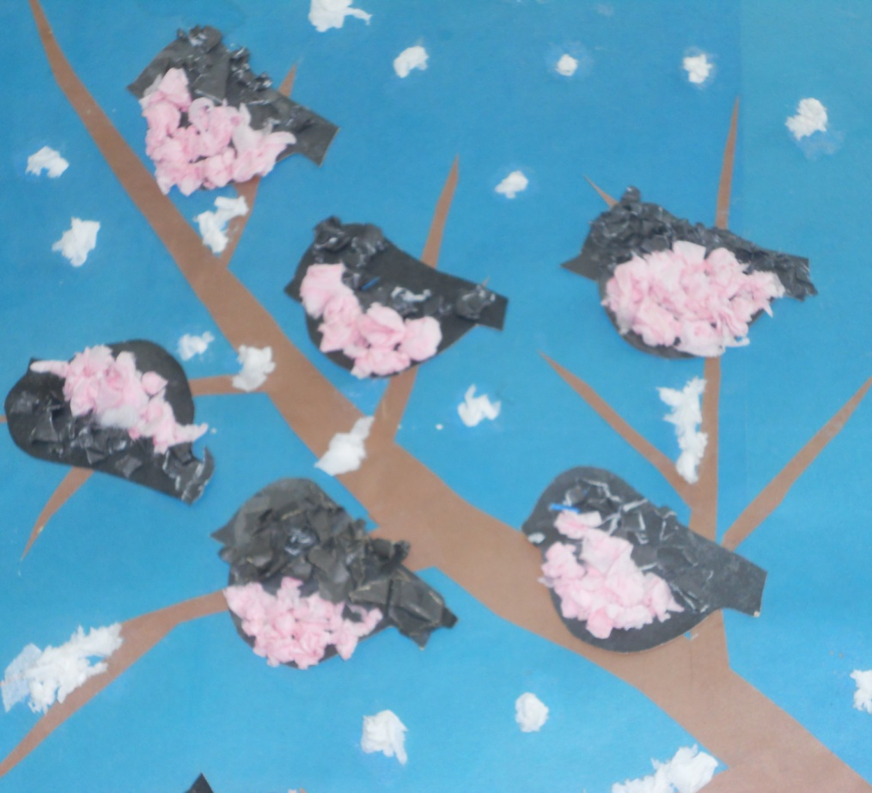
«Яблочки на зимних деревьях» (средняя группа)

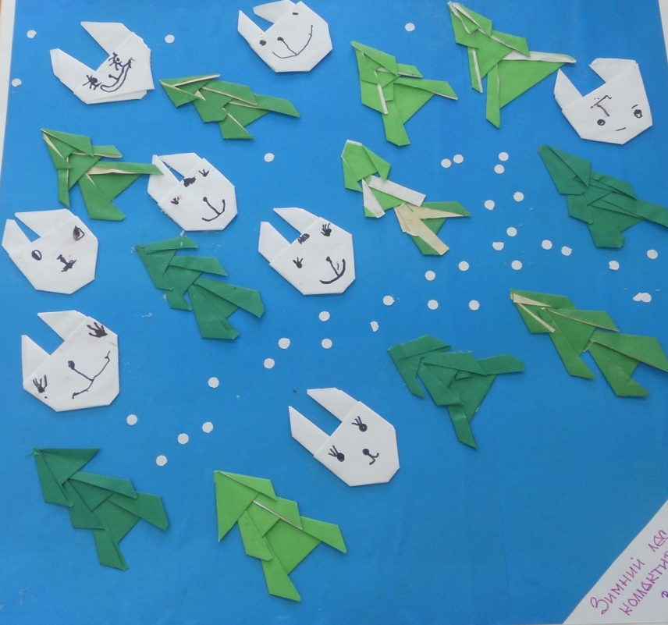
«Зайчики на зимней полянке». Техника оригами (средняя группа).
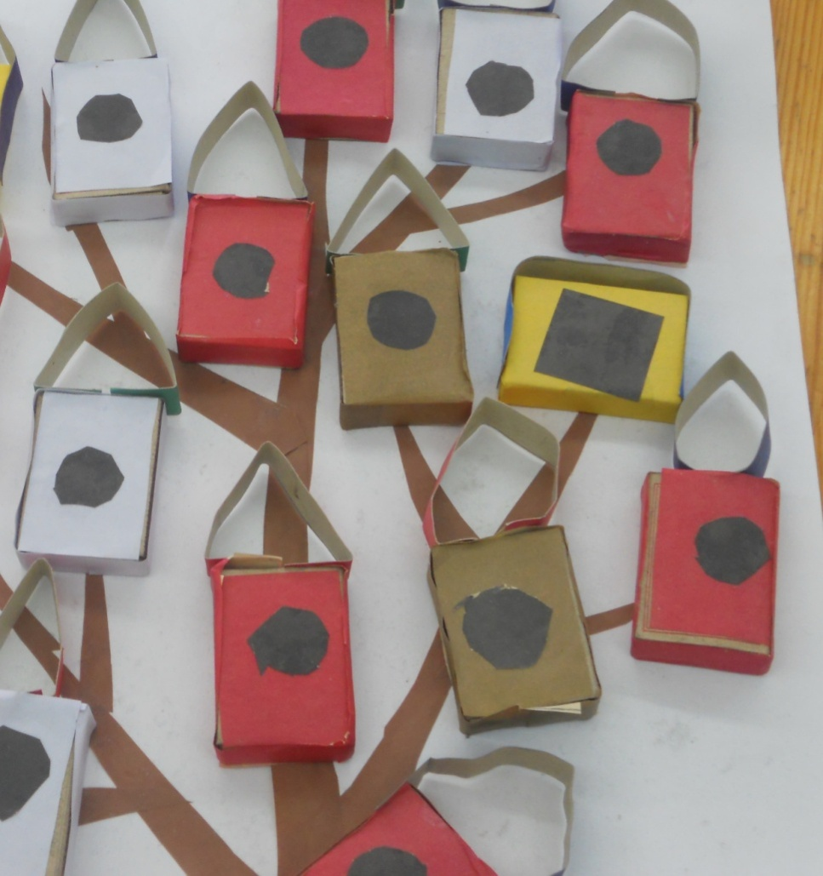
«Домики к прилёту птиц». Конструирование с последующей аппликацией (средняя группа).
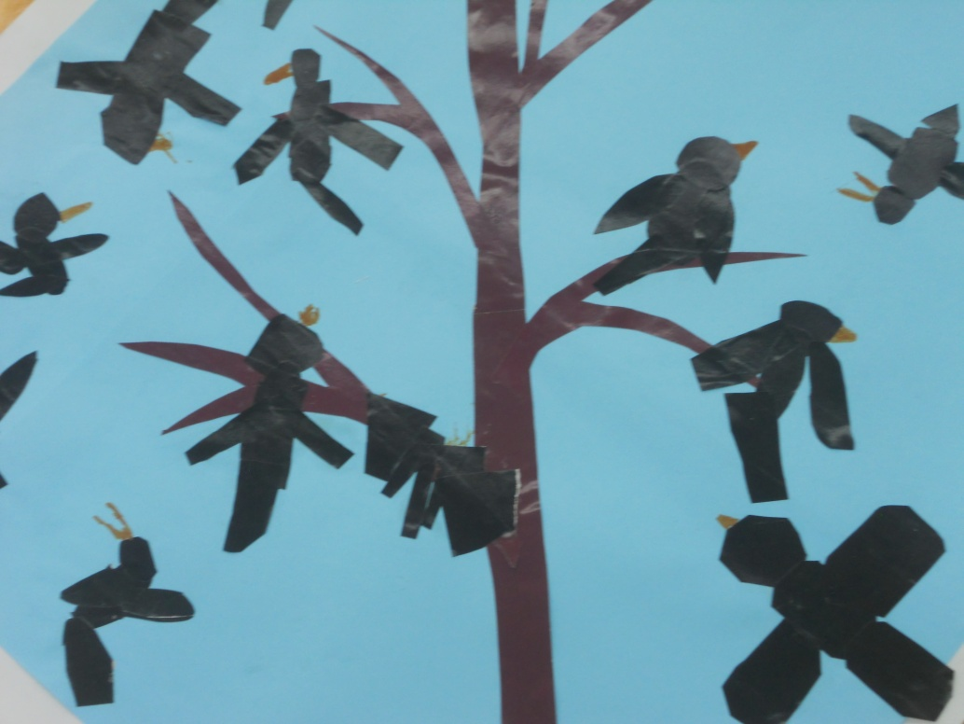
«Грачи прилетели». Традиционная аппликация (средняя группа).
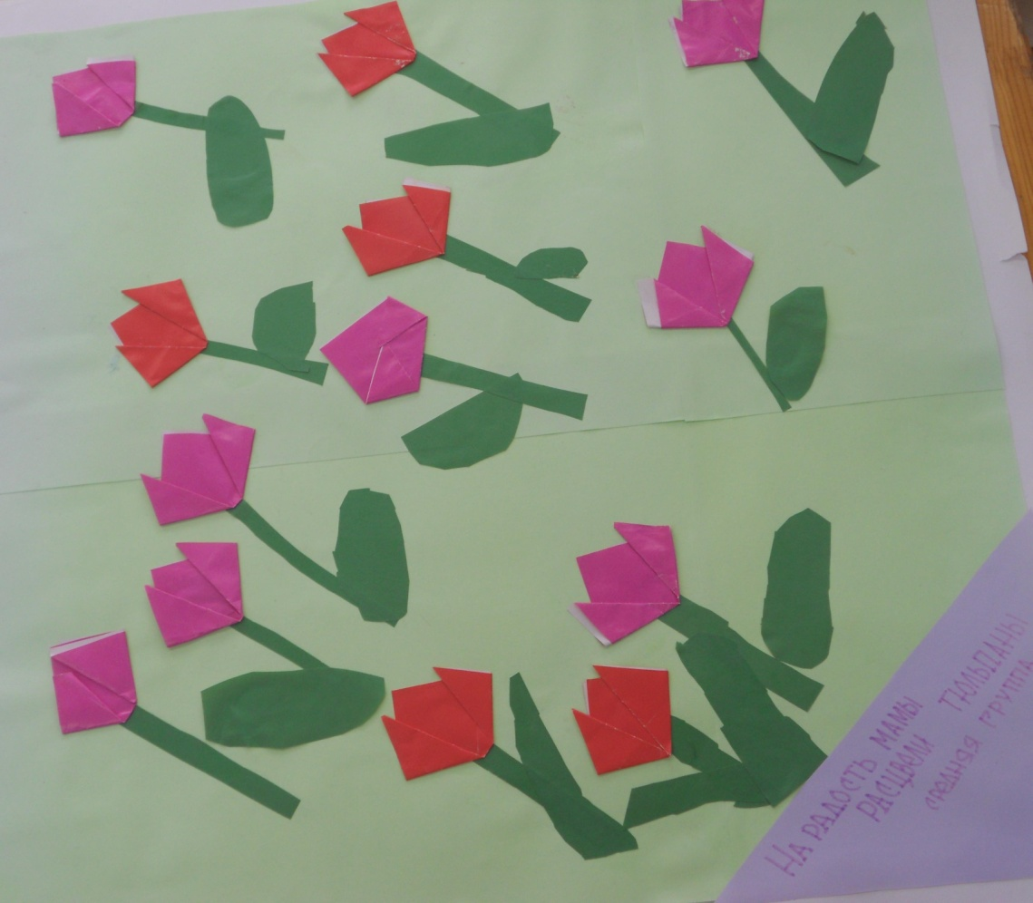
«На радость мамы расцвели тюльпаны». Техника оригами ( средняя группа).

